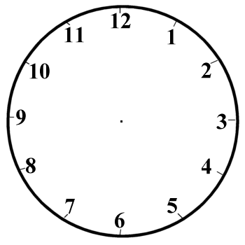 | Son las diez y cuarto.
 | Es la una y media.
 | Son las tres y cuarto.
 | Son las once menos veinticinco.
 | Son las cinco y cinco.
 | Son las ocho.
 | Son las cuatro menos cuarto.
 | Son las seis menos cinco.
 | Son las diez menos veinte.
 | Son las ocho y veinte.
 | Son las nueve menos veinte.
 | Son las diez y diez.
 | Son las ocho menos cuarto.
 | Son las siete.
 | Son las doce y cuarto.

